
「愛媛県ソーシャルワーカーデー2012記念大会」開催要綱
～共通基盤と専門性の相互理解から繋がるソーシャルワーカー～

１ 趣旨
社会福祉関係の全国17団体（（社）日本社会福祉士会、（社）日本精神保健福祉士協会、（公社）日本医療社会福祉協会を含む）が加盟するソーシャルケアサービス従事者研究協議会は、ソーシャルワーカーの社会的認知を高めるために2009年から「海の日」をわが国の「ソーシャルワーカーデー」として創設しました。ソーシャルワーカーは、全ての人を（海には国境がない、一つである）、力強く（海にはパワーがある）、かけがえのない存在として（海は人類の母胎である）、支援する実践者であることから設定されたものです。
愛媛県では、2011年に初めて「ソーシャルワーカーデー」のイベントを愛媛県社会福祉士会の呼び掛けで、当三団体で開催致しました。本年は、「ソーシャルワーカーデー2012記念大会」と題し、主な活動分野が異なる各社会福祉専門職三団体の共通基盤と専門性の相互理解を深め、今一度私たち自身が「ソーシャルワーカーの本質」を再確認し合い、今後のソーシャルワーカーデー活動の基礎固めを行うことを目的としてこの大会を開催します。
２ 主催
愛媛県社会福祉士会
愛媛県精神保健福祉士会
愛媛県医療ソーシャルワーカー協会
３ 日時
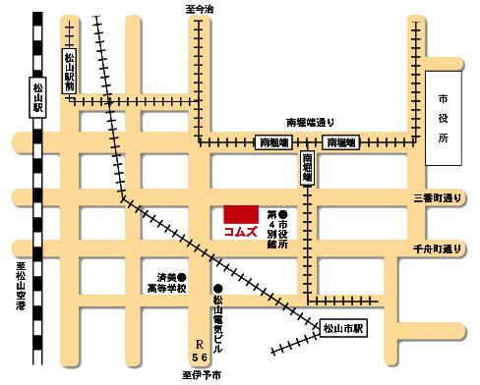
平成24年7月14日（土） 13時～16時 （受付 １２：３０～ ）
４ 会場
COMSｺﾑｽﾞ（松山市男女共同参画センター)
大会議室
松山市三番町６丁目4番地２０
TEL：（089）943－5776・5777

＊駐車場に限りがありますので可能な限り
公共機関のご利用をお願いします。
５ 対象
各三団体会員
６ 定員
60名
７ 内容
12:30 受付
13：00 開会挨拶、来賓挨拶
13：15 パネルディスカッション
テーマ：ソーシャルワーカーとは何？～団体の活動からソーシャルワーカーを考える
パネラー 井上 俊氏 （愛媛県社会福祉士会 会長）
法野 美和氏 （愛媛県精神保健福祉士会 副会長）
太田 多佳子氏 （愛媛県医療ソーシャルワーカー協会 会長）
全体コーディネーター
島崎義弘氏 （愛媛県社会福祉士会、今治市社会福祉協議会）
14：00 グループディスカッション
テーマ：ソーシャルワーカーとして大事にしていること
14：45 休憩（15分）
15：00 パネラー＆フロアー意見交換会
15：30 全体のまとめ
15：50 閉会の挨拶、来年度に向けて決起宣言
16：00 終了
17：30 懇親会・交流会
８ 参加費
無料
９ 参加の申し込みについて
別紙申込書にて各所属団体よりお申し込みください。
１０ 申し込み締切日
平成24年6月20日（水）
１１ 個人情報の取扱いについて
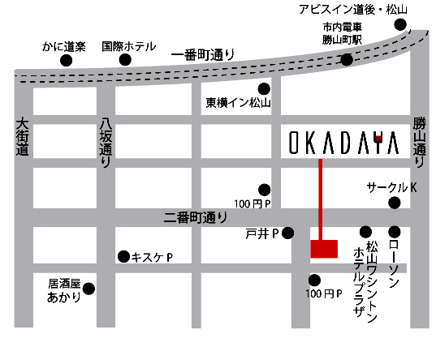
「参加申込書」に記載された個人情報は、大会運営管理のみに使用させていただきます。
12 申込先・連絡先
各団体事務局
14 懇親会
会費 3,500円
OKADAYA（オカダヤ）TEL：（089）933-0022
松山市二番町1-7－9 STビル2F
【懇親会会場】
6月20日（水）までに、郵送またはFAXでお申し込みください。
一般社団法人愛媛県精神保健福祉士会 事務局 行
FAX 089－961－1432（送信票不要）

「愛媛県県ソーシャルワーカーデー2012記念大会」参加申込書
平成２４年 月 日
ふ り が な
氏 名
所属機関名
所属機関名 | 自宅会員 （所属のない方はこちらに○をお付けください）
TEL： （ ） ― FAX： （ ） ―
所属団体 （○をお付けください。複数可）
（ ） 愛媛県社会福祉士会
（ ） 愛媛県精神保健福祉士会
（ ） 愛媛県医療ソーシャルワーカー協会
ソーシャルワーカー歴 年目
懇親会・交流会 参加 ・ 不参加
（どちらかに○をお付けください）
無料託児所希望 有（ご希望の方は○をお付けください）
（お子さんの年齢と人数をご記入ください： 年齢 ・人数 ）
参加名簿へ氏名、所属機関、連絡先、所属団体を公表することの同意
する ・ しない （どちらかに○をお付けください）
＊その他、この参加申込書に記載された個人情報は、大会運営管理のみに使用させていただきます。

